Создание формы настроек приложения
App.Config
Файл конфигурации App.Config служит для хранения инициализирующих или конфигурационных данных приложения.
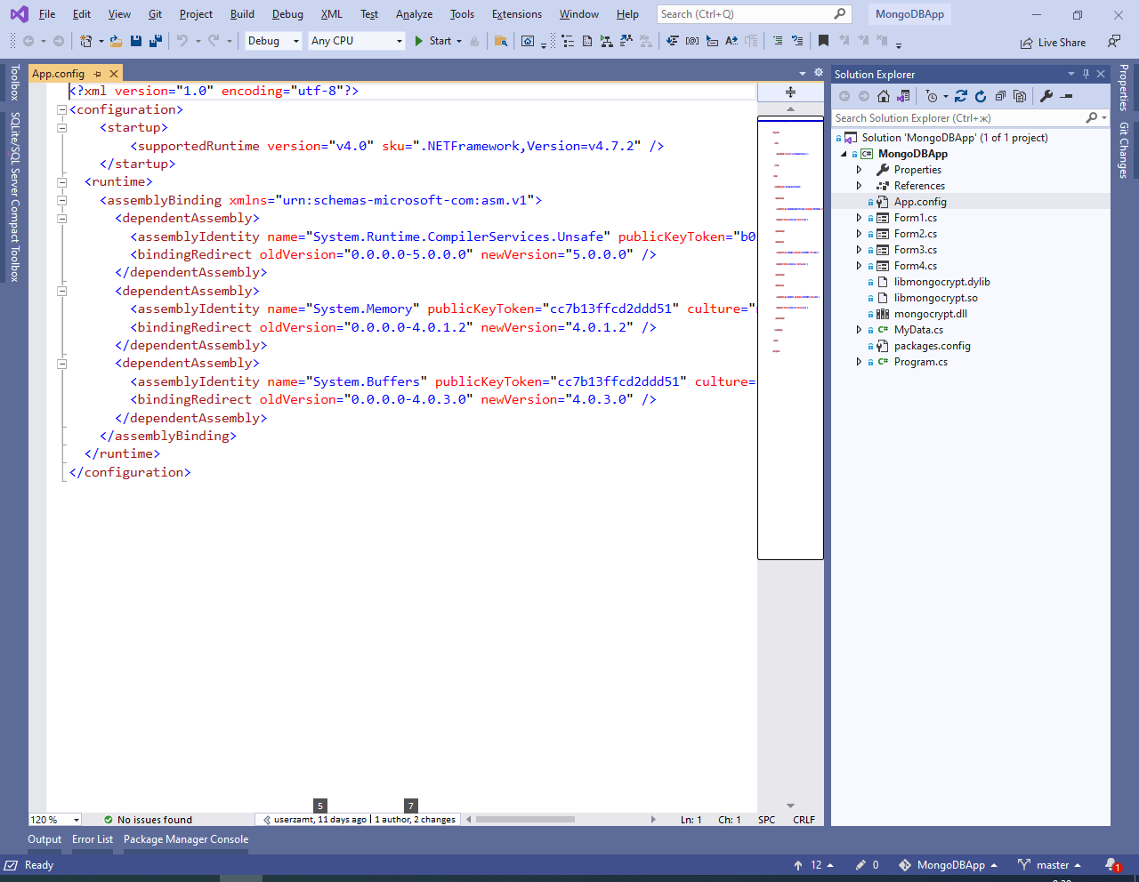
Файл App.Config это обычный XML файл, внутри которого по умолчанию содержится строка декларации и один корневой элемент configuration. Сам же файл конфигурации, опять же по умолчанию, хранится в папке текущего проекта.
В файле используются стандартные конфигурационные разделы, например: appSettings, connectionStrings, startup, windows и т.д. В которые заносятся данные с помощью тегов
<add key="host" value="localhost" />
Важно. Перед тем, как начать работать с конфигурационными файлами из кода C#, нам необходимо добавить ссылку на сборку System.Configuration.
Ссылки (References) -> Добавить ссылку (Add Reference) и в появившемся окне в разделе "Сборки" находим в списке сборок System.Configuration, слева от которой нужно поставить галочку в чекбоксе и нажать Ok.
using System.Configuration;

ConfigurationManager.AppSettings["host"]

Properties.Settings
Properties.Settings – это обычный xml файл, который можно найти в папке пользователя:
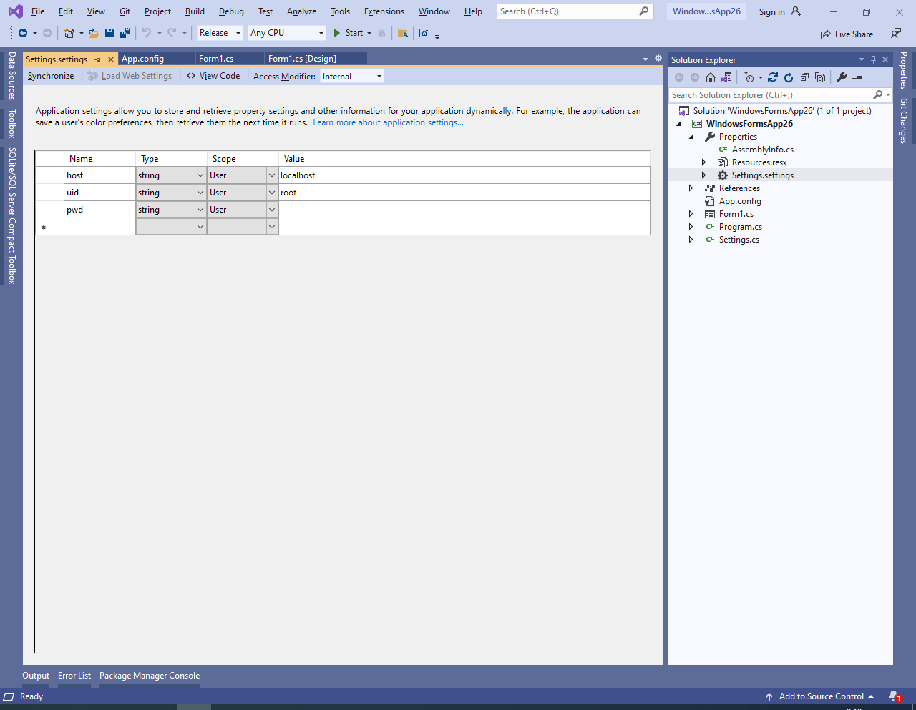
Visual Studio позволяет создавать по одному параметру приложения на строку. Для каждой настройки требуется указать четыре значения:
- Имя. Столбец Имя используется для присвоения параметру уникального имени. Это имя станет именем свойства, которое будет использоваться для доступа к значению параметра.
- Тип. Все настройки приложения строго типизированы. Этот столбец используется для указания типа свойства настройки.
- Область. Доступны два параметра области, позволяющие указать, хотите ли вы создать настройку для всего приложения или для конкретного пользователя.
- Значение. Последний столбец используется для указания значения по умолчанию для параметра.
Как только настройка будет создана, закройте окно свойств. Вы должны увидеть, что в проект добавлен файл app.config. Если вы просмотрите содержимое этого файла, вы найдете сведения, которые вы создали, в таблице настроек приложения.
После компиляции приложения файл app.config будет переименован в соответствии с именем сборки; в этом случае AppSettings.exe.config. Вы сможете отредактировать этот текстовый файл, чтобы изменить настройки без перекомпиляции.
Properties.Settings.Default.[nameProps]
Properties.Settings.Default.Save()
Properties.Settings.Default.Reset()
Параметр с областью «User» - сохраняет настройки по следующему пути:
С:\Users \[user name]\AppData\Local\[(Project Name) or (AssemblyCompany)]\[name project_cashBuild]\[AssemblyVersion]\user.config

